PROYECTO: ANALIZADOR DE PROTOCOLO I2C

El proyecto se basa en el envio de caracteres via I2C desde una tarjeta con microcontrolador PIC 16F887 hacia otro microcontrolador con LCD. Las tarjetas con microcontrolador posee un teclado y un LCD de 16X2, se comunican por I2C, las teclas presionadas mostraran los caracteres correspondientes en la pantalla LCD, la tarjeta DE0 Nano, analizará el protocolo y mostrara los caracteres enviados en la ventana de Consola.

Ai se demostrará que el analizador de Protocolo puede ser implementado por software en una tarjeta De0Nano de Altera.

DIAGRAMA DE BLOQUES

TECLADO

4X4

MICROCONTROLADOR 16F887

PC

DE0 NANO

I2C

MICROCONTROLADOR 16F887

LCD 16X2



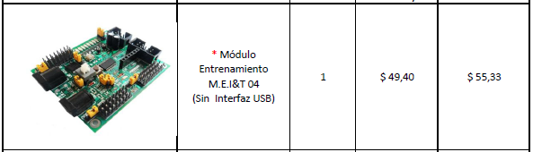



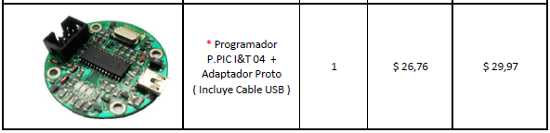

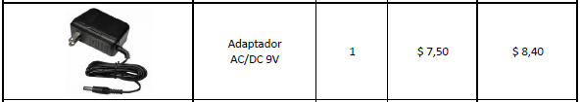

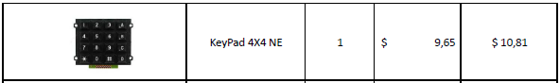

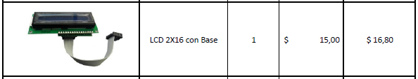

|  |  |
| --- | --- |
| TOTAL MATERIALES | $176,64 con iva |
| Software de control de microcontrolador transmisor | $ 89,60 con iva |
| Software de control de microcontrolador receptor | $ 89,60 con iva |
| Software de control De0Nano de Altera | $112,60 con iva |
| Documentacion, Qsys, QuartusII, Eclipse | $ 56,00 con iva |
| Total | $524,00 con iva |
| Tiempo de desarrollo | 2 MESES |

Observaciones:

* Incluye placa acrilica.
* Garantía 1 año por fallas de fábrica del hardware.
* No incluye documentación de tesina (Opcional).
* No incluye capacitación. (Opcional)

Requerimientos:

* Abono mínimo 70% del valor Total para iniciar el desarrollo.
* Consultar con desarrollador si se desea documentación total. (Opcional)

